W28-0225C 佐藤海地
コミュニティ金融と地域通貨 佐藤俊幸
第４章 既存の戦略を見つめ直す―我が国での自立に向けた取り組み

中小零細企業などにおいて見ることができる「下請けからの自立」の取り組み
「注文に頼り、来る仕事を待つ」という従来の体制が成り立たなくなった今日、地方の中小企業は「下請けからの自立」に迫られつつある。自分たちが置かれてきた全体の構図を冷静に分析することによって従来の戦略を見つめ直し、新しい戦略を練ることが重要。
知的障碍者授産施設「蔵王すずしろ」の事例を取り上げる。
１、下請けの現実
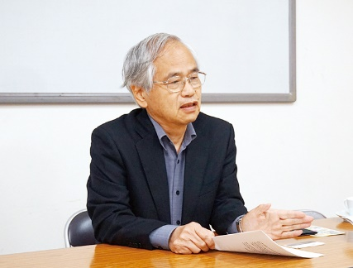 http://zspi.jp/2016/09/3546.html
宮城県南部、蔵王町にある知的障がい者授産施設「蔵王すずしろ」武田元所長 「『障がいが重いから、働けない。働けないから賃金が安い。賃金が安いから人並みの生活ができない』。」「蔵王すずしろ」では、授産施設での平均的な給与の５倍に相当する高い所得を保障し、知的障がい者たちの経済的な自立を実現している。
・一般の授産施設に働く知的障がい者たちの生活も決して楽なものではない。その一か月の平均給与はおよそ一万円。年金として給付される六万円と合わせても七万円にしかならないのが現実

問・「人並みの生活ができない」ことをもたらすものの正体とは何か？
・行政の支援の手薄さはあるにしても、授産施設に働く知的障がい者の一か月の平均給与が一万円にすぎないのは一体なぜか？
答・仕事の中身に問題がある→授産施設では普通の下請けの仕事が多い→通常授産施設では、その事業収入に応じてメンバーに分配する仕組みになっている→収益性の低い下請けでは知的障がい者の人たちに分配のしようがない

２、既存の戦略のどこに問題があるのか～なぜ、下請け依存型なのか～
問・収益の低い下請けから脱却する必要がある
「障がい者にできるものは何か」という発想
答・付加価値は低く、リピーターを確保しにくい→売り上げは上がらず分配ができない→売れるか分からないモノを生産するより販売が見込める下請け受注の仕事に依存する。

３、どう新しい戦略を構築するか～どう自立するか～
下請けに依存することなく、一人ひとりに所得を保障できるだけの付加価値の高い、しかしリピーターを確保できる自主製品をどう開発するかが戦略を構想するうえできわめて重要

すずしろが出発点においたものは「収益のあがるものは何か」という発想
→授産施設の生産できる数量が限られているのであろうから、数量が少なくとも売上金額の上がるものを生産する以外に進むべき道はない。
→つまり価格が高く売れて生産数量の少なさを補える商品作りが必要
→「蔵王すずしろ」が取り組んだのは、ほかとは違う豆腐づくりであった
「障がいが重いと働けない、働けないから賃金が安い、賃金が安いと人並みの生活ができない」の理論のまやかしに根本的な分析のメスを入れ、新しい戦略を練り上げるところに「蔵王すずしろ」の成功がある。

第２節 地域の金融機関に期待される役割

地域の金融機関に対する期待が存在する一方で、地域の金融機関の側でもまた、その生き残りの道を模索しているようにも感じられる。→二つの観点から地域の金融のあり方に触れる
①地域の金融機関を取り巻く環境がどう変化してきたのかという点
→地域の金融機関がこれまでどのような位置づけに置かれ、その存在意義がどう変化してきているのか
②地域の金融機関の従来の戦略をどう見るかという論点
答
①明治時代において、実は地域の金融機関は充実されるものとして絶えず重視されてきた。戦後においても、現実においてはともかく、少なくとも政策課題のうえにおいても大きな変化はあまりなかった。

『従来であれば、地域の金融機関社会的な役割というものは我が国が置かれた経済情勢に基づいて何もしなくても重要な役割を自然に与えられてきたといってもよいが、今後は地域における自身の存在意義というものを見つめ直し、能動的にオリジナルなものとしてつくっていく必要があるように思える。』
→マネークレジットユニオン・ベンディゴバンク

